维修人员app界面：

1. 公告（普通用户公告也是这样子）

|  |
| --- |
| Aaaaaaaaaa……（此处为标题最多显示10个字符，点击右侧>>>查看详情）  >>>  发布时间：（2019-03-04 10:36:35 这种格式） 发布人： |
| >>> |
| >>> |

1. 申请列表

|  |
| --- |
| Aaaaaaaaaa……（此处为问题的描述最多显示10个字符，点击右侧>>>查看详情）  >>> |
|  |
|  |

申请列表点击查看详情后，出现表格，与基本信息界面类似（维修状态为1时底部显示接单按钮，为其他时直接显示其他的状态，例如 维修中，已完成，未完成）

|  |  |
| --- | --- |
| 报修科室 |  |
| 负责人 |  |
| 报修人 |  |
| 维修项目 | 维修大项（维修细项） |
| 报修时间 |  |
| 问题描述 |  |
| 满意度 |  |



点击接单按钮后弹出提示框：

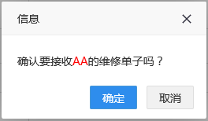

点击确定之后，重新请求列表界面URL，返回列表页